**프로젝트명**

**(안드로이드를 활용한 ToDo-LIST)**

**부제 : 아! 맞다! 오늘할일은???**

이름 : 오창민

1. 프로젝트 개요

* 일상생활을 하다 보면은 오늘 해야할일을 적어놓지 않아서 무엇을 해야할지 계획대로 안되는 경우가 많습니다.

저 같은 경우만 해도 그날 할일을 적어놓지 않아서 순차적으로 진행을 하지 못할때가 많았습니다.

ToDo-List를 통해서 그날할일을 확인하여 공부 및 스케줄에 차질이 없게끔 계획적인 생활을 할수있게 합니다.

또한 메뉴를 통해서 메모와 그림그리기 및 간단한 심심풀이 게임을 하여 유저가 즐거움을 느낄수있도록 제공합니다.

1. 프로젝트 기능

* Splash Activity를 이용하여 달력화면 들어가기전에

로딩화면을 구현하여 실제 어플리케이션과 비슷하게 구현.

* 달력을 통하여 날짜를 클릭하면 그날그날 문장 작성 가능.
* 혹시 까먹었을경우를 대비해 그날날짜를 클릭하면 문장

작성유무를 Toast로 띄움.

* ToDo-List작성 파일을 txt파일로 저장 가능.
* 계획수정시를 대비하여 작성날짜를 클릭하면 일정 수정 및 삭제 가능.
* 팝업메뉴를 사용하여 메모장(메모장은 그날 메모한 것이 내부에 저장 가능)
* 그림판 및 간단한 숫자야구게임을 통하여 일정추가 뿐만

아니라 메모 등록 및 소소한 재미를 느낄수있게 제공한다.

1. ClassDiagram

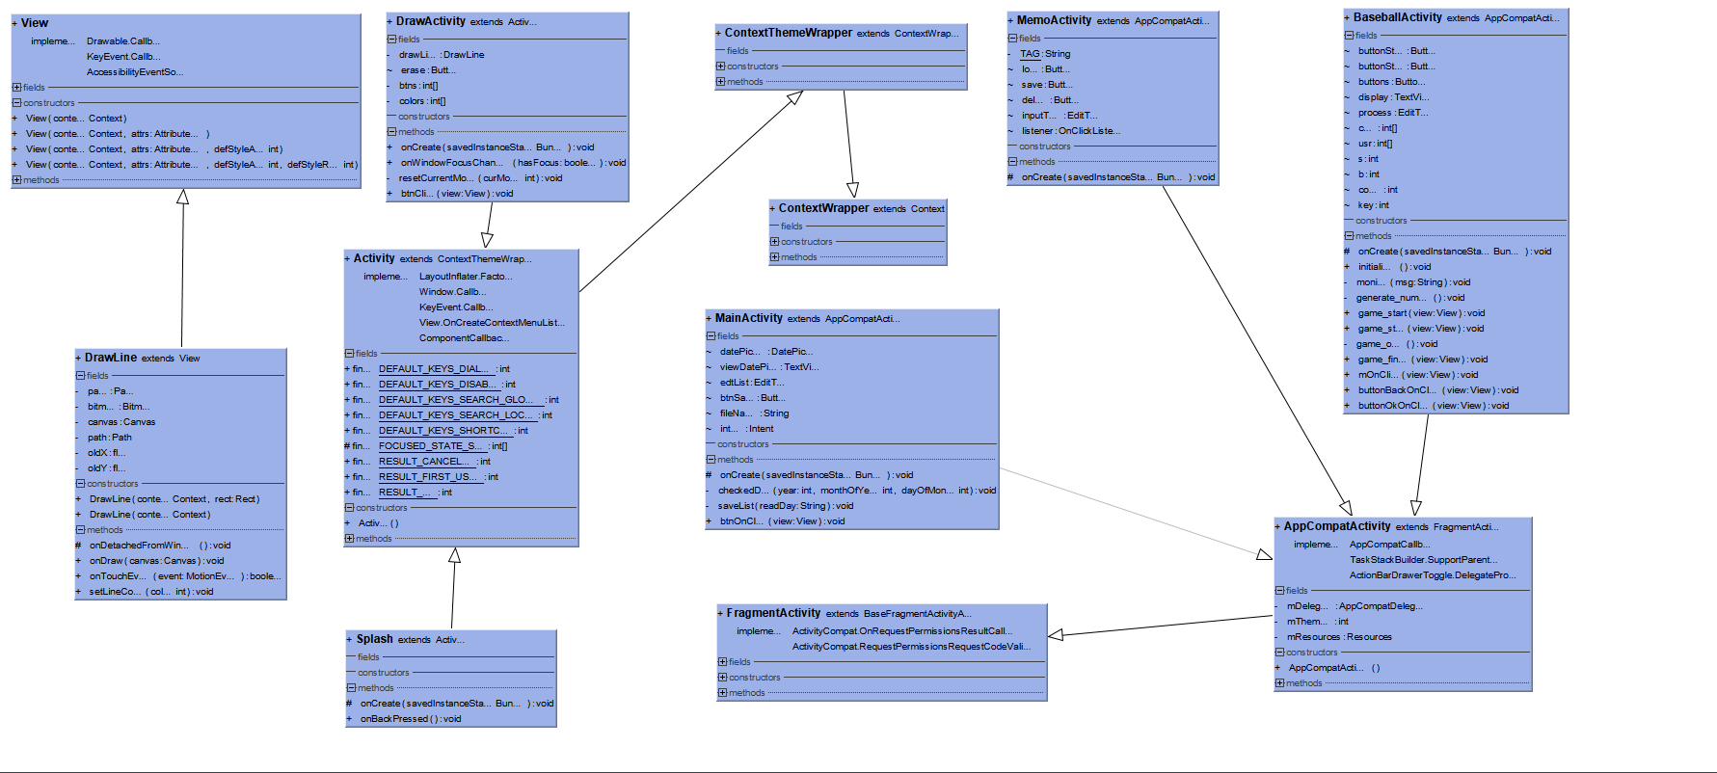

**<Activity 다이어그램>**

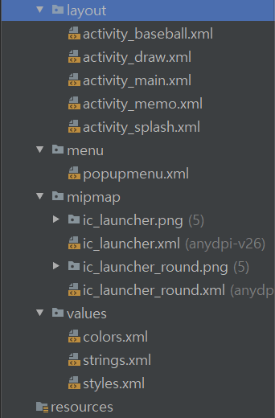

**<Layout 및 Popup Menu>**

1. DB구조

* 데이터베이스는 사용안하고 내부에 저장되게 구현했습니다.

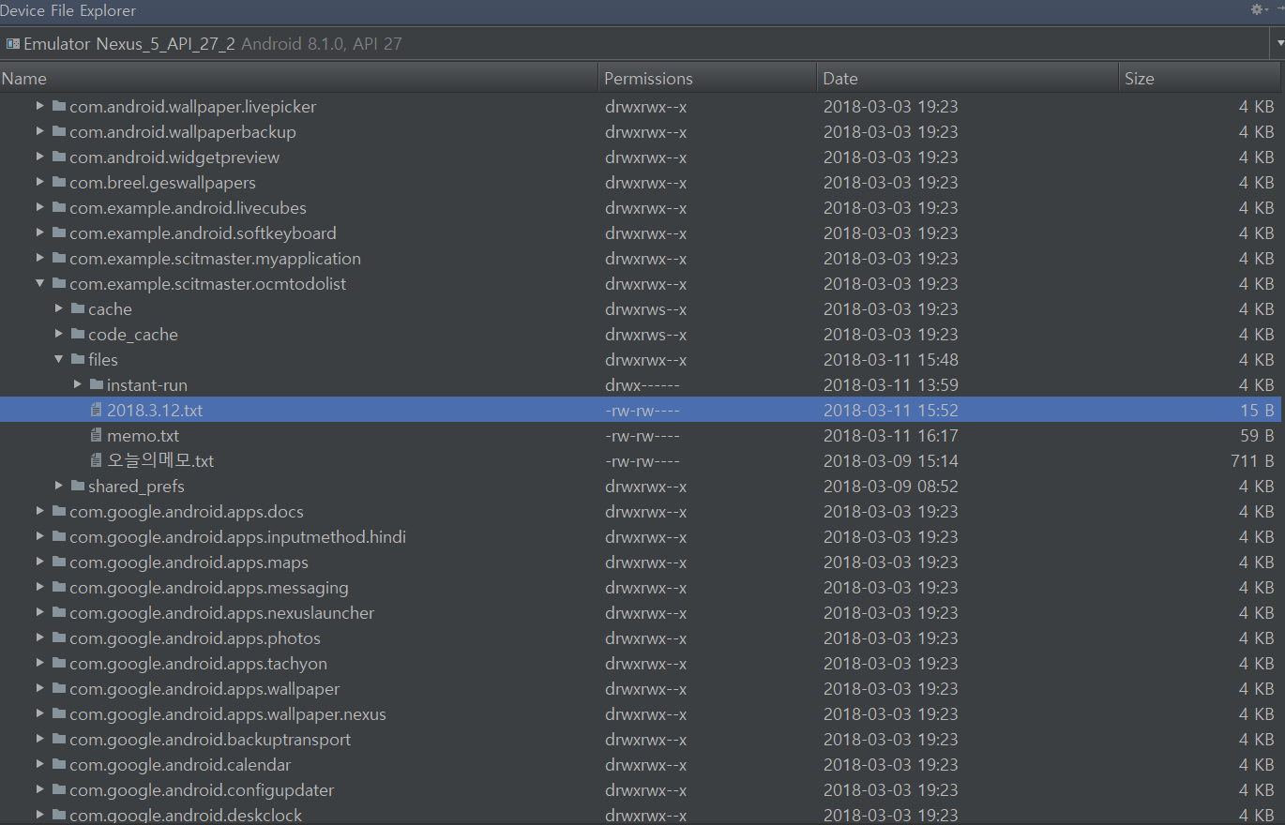

<메모 및 오늘일정이 내부에 저장된 모습>

1. 동작 화면

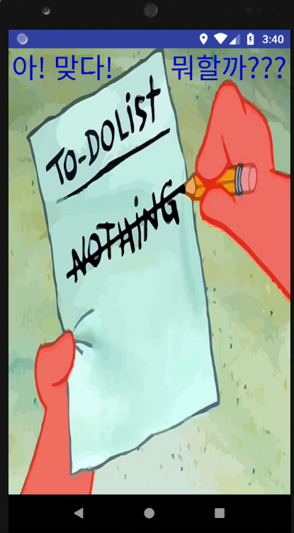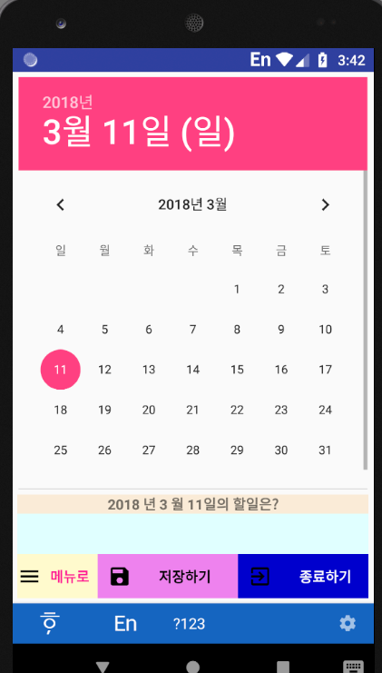

<로딩화면> <메인 화면>

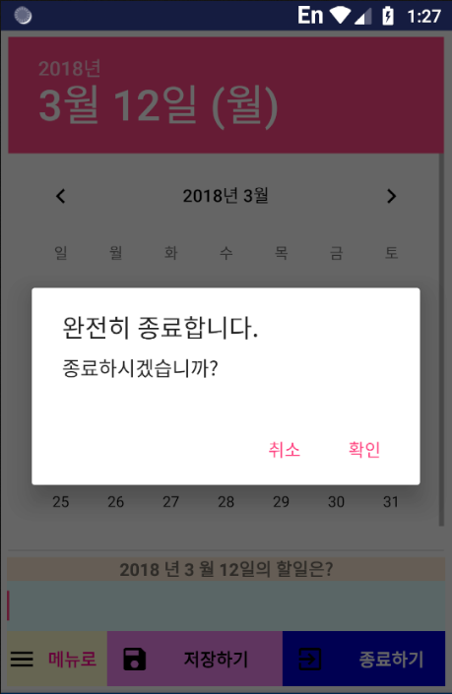

<종료 Dialog 버튼>

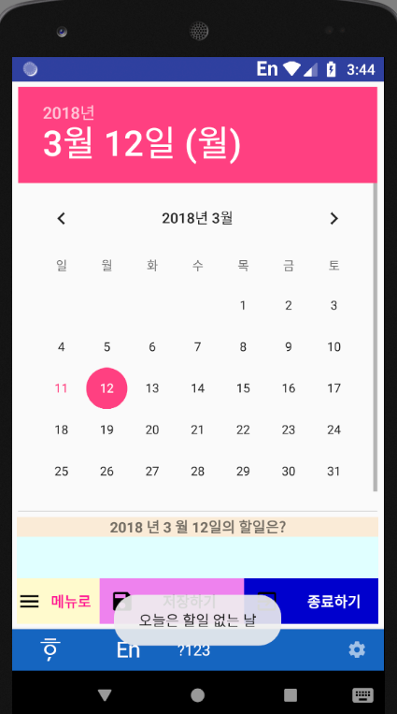 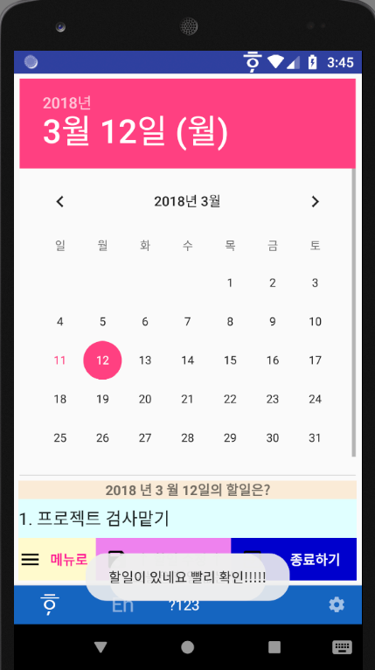

<할일 없음> <할일 있음>

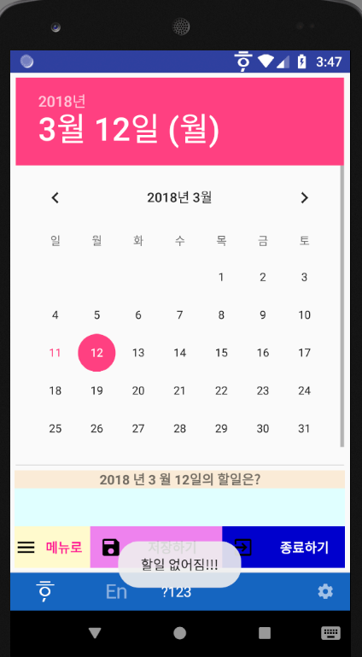 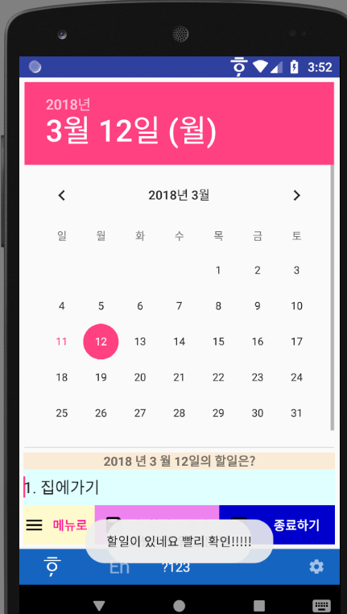

<할일 삭제> <할일 수정>

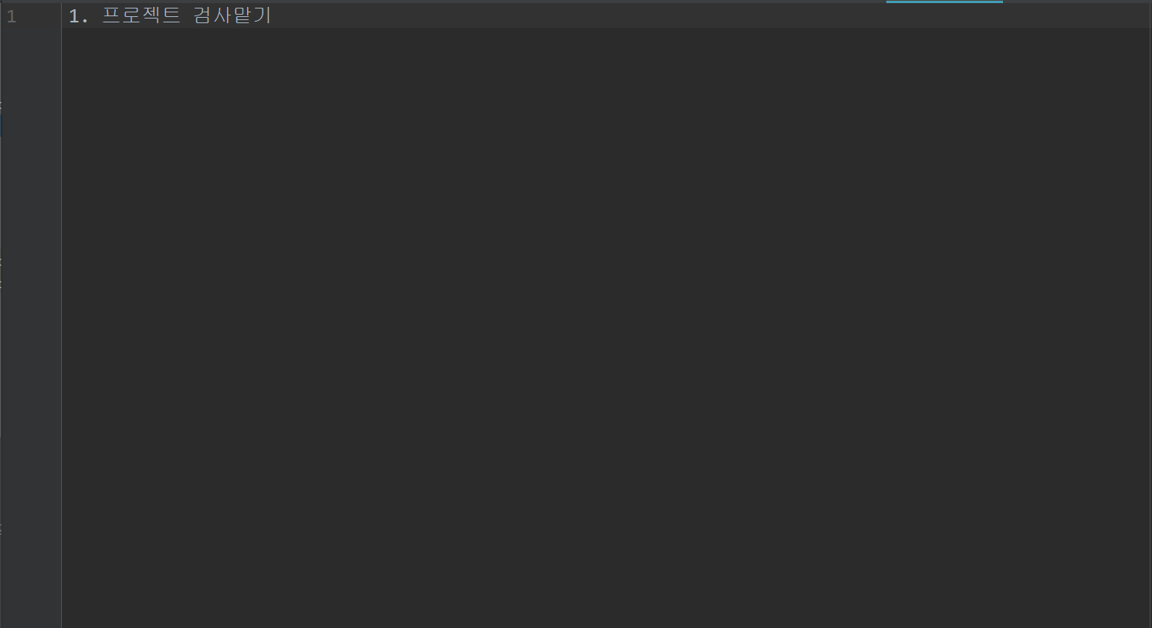 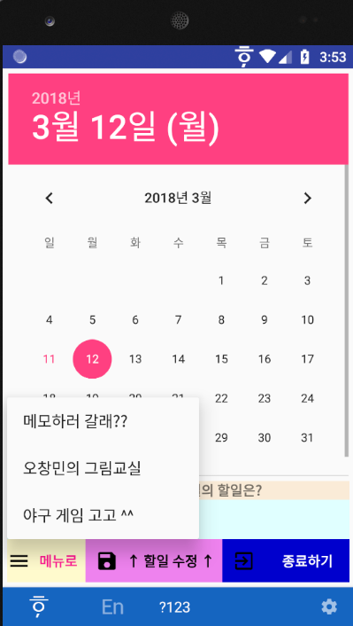

<내부에 할일이 저장됨> <팝업 메뉴 창>

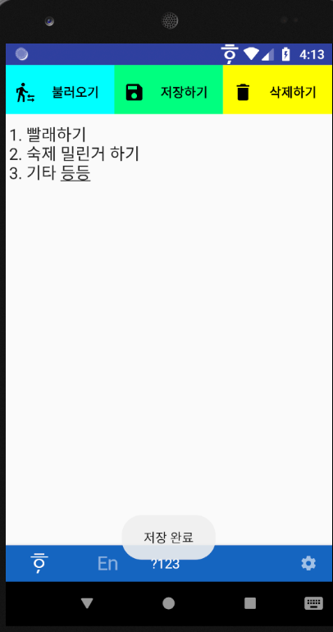 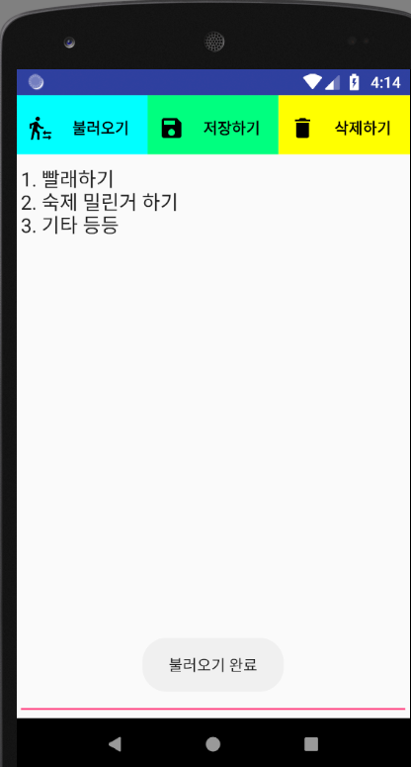

<메모장 저장> <불러오기>

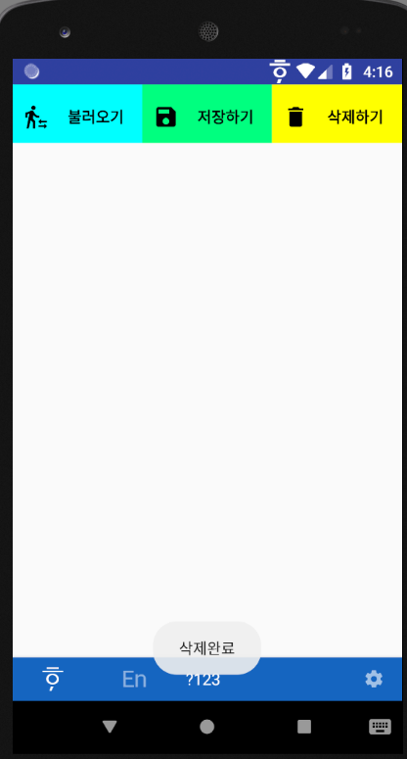 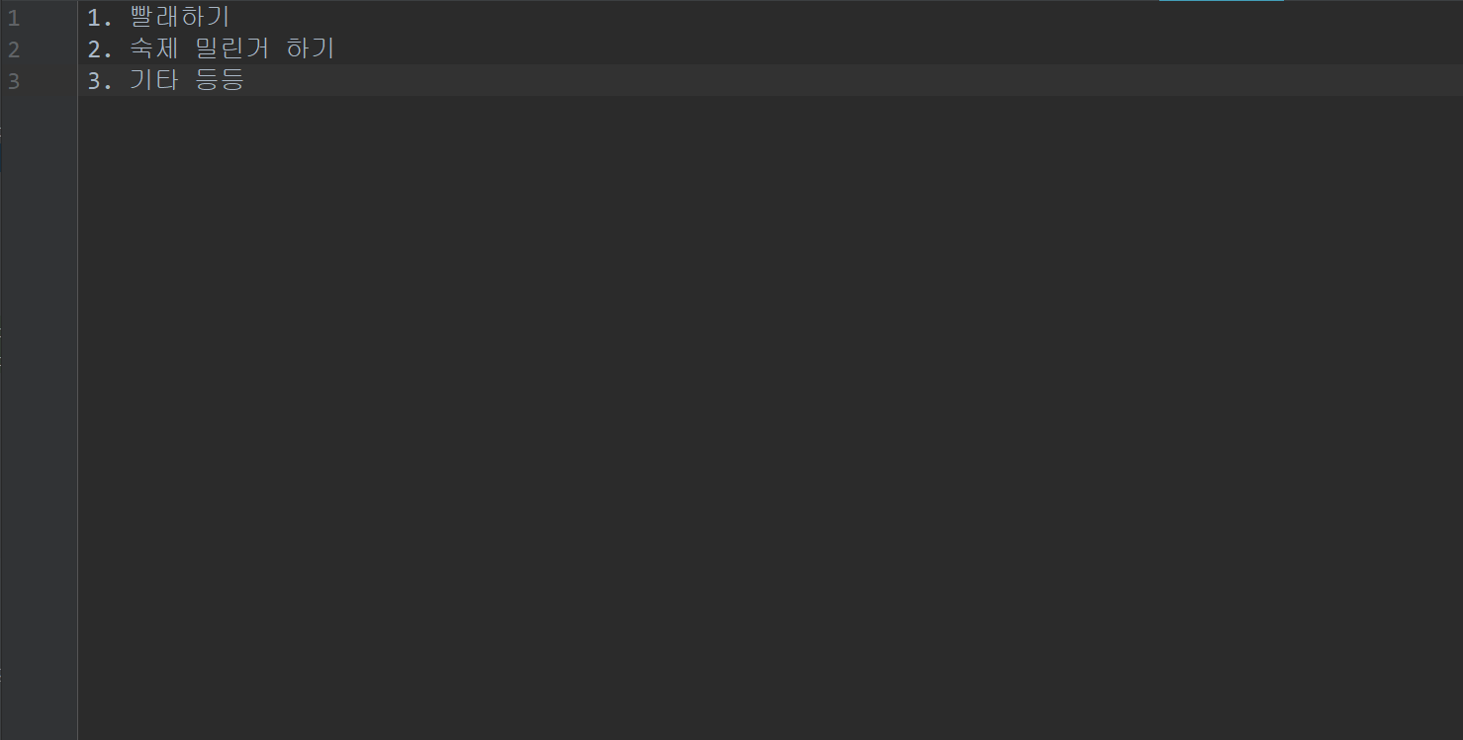

<삭제 완료> <내부에 메모가 저장됨>

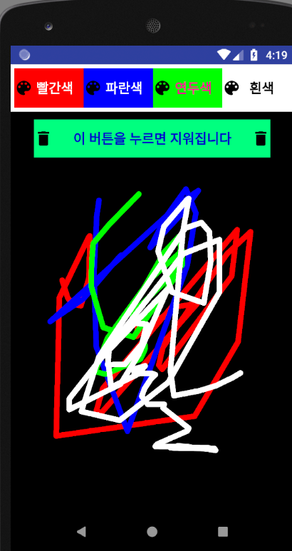 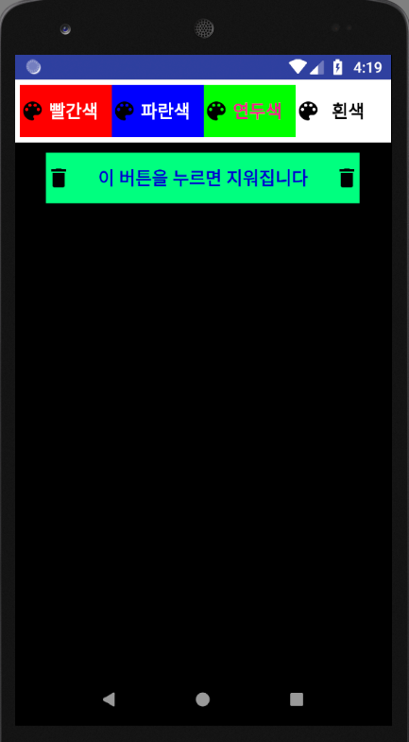

<그림판> <삭제 완료>

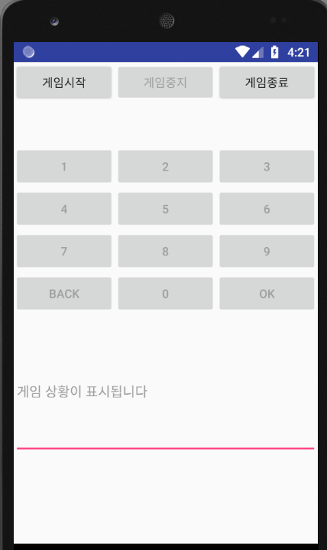 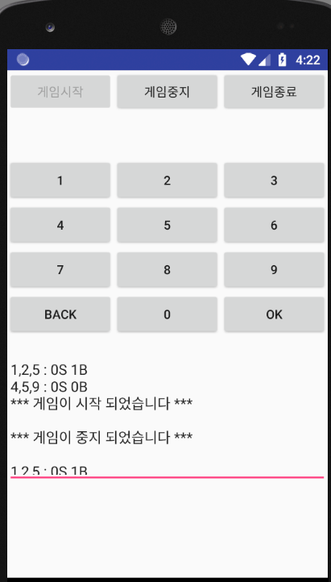

<야구게임 초기화면> <게임 시작>

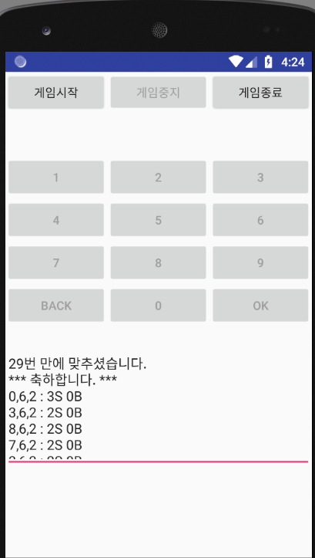 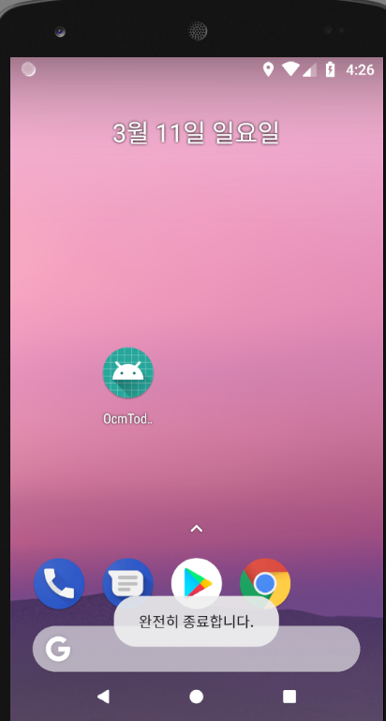

<결과 화면> <앱 종료 화면>